МБДОУ Д/С № 39

Конспект занятия по ОО «Речевое развитие» во 2 младшей группе « Путешествие в сказку».

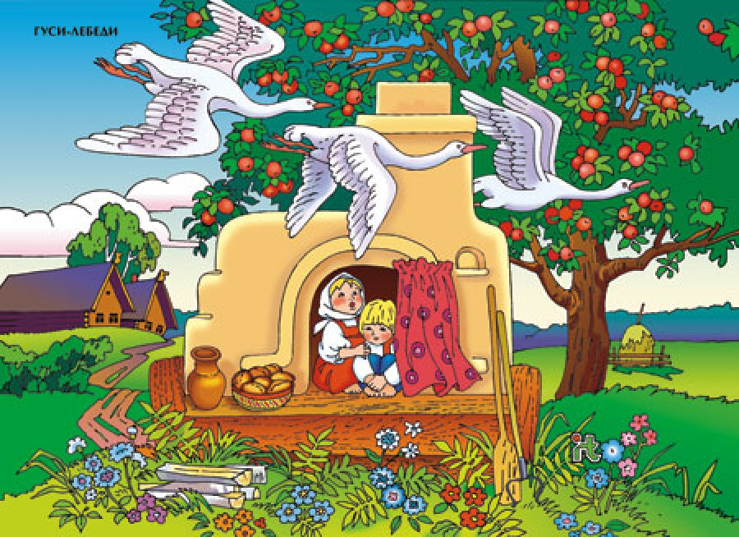

Подготовила:
Воспитатель Сорочан В. Н. 2016г.

Конспект занятия по ОО «Речевое развитие» во 2 младшей группе « Путешествие в сказку». Воспитатель Сорочан В. Н.

Задачи: Продолжать учить детей внятно произносить в словах все гласные и согласные звуки, внимательно слушать стихотворные отрывки. Помочь вспомнить знакомые сказки, стихи. Вызвать желание рассказывать о том, что случилось с героями произведений, подсказывая им нужные слова, помогая правильно строить предложения.
Создать условия для диалога. Учить читать стихи в среднем темпе, с определённой силой голоса.
Развивать умение ориентироваться в пространстве, умение видеть характерные признаки предметов, выделять, обследовать и называть, на что похожи, по двум признакам.
Воспитывать любовь к устному народному творчеству; внимательное отношение к ответам товарищей; умение дружно играть в игры .
Словарная работа: мышка- норушка, лягушка- квакушка, вымечко, копытечки.
Материал: костюм бабушки- сказочницы, иллюстрации к сказкам:
«Волк и козлята»; «Теремок», «Кот , петух и лиса», «Маша и медведь», «Гуси- лебеди». Атрибуты к играм «На что похоже», «Зашей юбку», «Добавлялки».
Ход занятия: ( Дети свободно играют , входит бабушка- сказочница).
-Здравствуйте ребятки, можно к вам в гости? Я бабушка- сказочница, пришла узнать у вас – любите ли вы сказки? А какие русские- народные сказки вы знаете?
-Вот сейчас мы и отправимся в путешествие по сказкам. Баба Яга их все спрятала и дорогу заколдовала, но мы с вами их отыщем. Я дорогу к ним стрелками обозначила, она не заметила.
( Дети с бабушкой- сказочницой находят стрелку и ищут сказку)
-А вот и первая сказка:

-Отворили дверь козлята,
И… попали все куда-то?

Вопросы:- Какую песню пела мама- коза?
Кому козлята отворили дверь?
Куда попали?
Что произошло в конце?
-Молодцы ребята, идём дальше!
( Находят стрелку, возле неё сказка).

-Я мышка- норушка,
Я лягушка- квакушка.

Вопросы:- Из какой сказки эти герои?
Кто ещё в теремочке жил?
А кто раздавил теремок?
Где теперь звери живут?
Молодцы, ребята, идём дальше! (Находят следующую стрелку, возле неё сказку).

-Несёт меня лиса,
За тёмные леса,
За высокие горы,
Котик- братик
Выручи меня!

Вопросы:- Как называется эта сказка?
Кто просил о помощи?
Какая лиса в этой сказке,
А какой петушок?
А что можно сказать про кота?
-А кто знает потешки про кота? ( дети рассказывают 2-3 потешки про кота).
-Идём дальше ребята.( Находят стрелку, возле неё сказка).

-Сяду на пенёк,
Съем пирожок!

Вопросы:- Как называется эта сказка?
Кто хотел съесть пирожок?
Как Маша обманула медведя?
-Очень хорошо отвечали ребята, но что- то стрелки не видно, это всё проделки вредной Бабы Яги.
-Мы попали в страну вредной старухи и пока мы её задания не выполним , она нам сказку не отдаст.
Игра: « На что похоже?» ( Дети со сказочницей говорят:

-Баба Яга, костяная нога
Стрелку отдай,
Нам не мешай! ( Находят стрелку, но вместо сказки ещё одна игра).
Игра: « Зашей юбку» ( дети чинят юбку, правильно подбирая геометрические фигуры).

-Баба Яга, костяная нога
Юбку забирай, сказку отдавай! ( Дети находят сказку, но она заколдованная, предложены картинки ).
1.Яблоня без яблок. ( нужно дорисовать).
2.Печка без огня.
3Гусь- клюв и лапки не раскрашены.
Дети выполняют задания и узнают сказку.
Вопросы:- 1. Как называется эта сказка?
2.А кто в ней главные герои?
3.Как закончилась эта сказка?
4.А какая Баба Яга в этой сказке?
-Дети наша Баба Яга наверное уже доброй стала, мы же все её задания выполнили .Давайте её позовём ласково:

Бабулечка- Ягулечка, выходи!
Бабулечка-Ягулечка, не шути!
Выходит Баба Яга- добрая, добрая, хорошая, хорошая.

-Я бабуля- красотуля,
Яна пенсии сижу
И скажу вам по секрету,
Очень дружбу я люблю!

-Хотите со мной поиграть?

Игра: « Догони бабку».
Вот и закончилось наше путешествие в сказку. Вам понравилось?
А какие сказки повстречались нам на пути?
В какие игры мы играли?
А какая игра вам понравилась больше всего?
-Дети , Бабе Яге пора уходить. Давайте споём для неё песенку: «Добрая бабушка Яга».
Игра: « Добавлялки»:

Ок – ок - ок-стоит в поле… теремок,
Ок – ок- ок- покатился…колобок.
Ят- ят- ят- серый волк не съел …козлят.
Су- су- су- кот –коток догнал… лису.
Цо- цо- цо-снесла курица…яйцо.
Ана- ана- ана-несут лебеди… Ивана.
Ёк- ёк- ёк- не садись на …пенёк.

